КОМИТЕТ  РЕСПУБЛИКИ ТАТАРСТАН  ПО ОХРАНЕ ОБЪЕКТОВ КУЛЬТУРНОГО НАСЛЕДИЯ |  | ТАТАРСТАН РЕСПУБЛИКАСЫНЫӉ МӘДӘНИ МИРАС ОБЪЕКТЛАРЫН САКЛАУ КОМИТЕТЫ
ПРИКАЗ БОЕРЫК
№
г. Казань

Об утверждении границ объекта культурного наследия регионального значения «Торговая лавка»
конца XVIII – начала XIX вв.», расположенного по адресу: Республика Татарстан, Спасский муниципальной район, г. Болгар, ул. Назаровых, д. 67, литер А

В соответствии с Федеральным законом от 25 июня 2002 года № 73-ФЗ
«Об объектах культурного наследия (памятниках истории и культуры) народов Российской Федерации», Законом Республики Татарстан от 1 апреля 2005 года № 60-ЗРТ «Об объектах культурного наследия в Республике Татарстан», в целях сохранения и государственной охраны объектов культурного наследия регионального значения и их территорий, приказываю:
- Утвердить границы территории объекта культурного наследия регионального значения «Торговая лавка» конца XVIII – начала XIX вв.» (памятник), расположенного по адресу: Республика Татарстан, Спасский муниципальный район, г. Болгар, ул. Назаровых, д. 67, литер А, согласно приложению к настоящему приказу.
- Отделу учета объектов культурного наследия и градостроительной деятельности обеспечить внесение сведений о границах территории объекта культурного наследия регионального значения «Торговая лавка» конца XVIII –
начала XIX вв.» в Единый государственный реестр недвижимости.
- Контроль за исполнением приказа оставляю за собой.

Председатель И.Н. Гущин

Приложение
к приказу Комитета
Республики Татарстан
по охране объектов
культурного наследия
от _______ 2022 № ____

Границы территории
объекта культурного наследия регионального значения
«Торговая лавка» конца XVIII – начала XIX вв.», расположенного по адресу: Республика Татарстан, Спасский муниципальный район, г. Болгар,
ул. Назаровых, д. 67, литер А

Карта (схема)
границ территории объекта культурного наследия регионального значения «Торговая лавка» конца XVIII – начала XIX вв.»
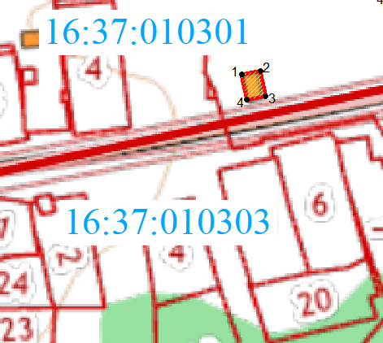
 | - граница объекта культурного наследия
1 | - характерная (поворотная) точка границы территории объекта
16:37:010301 | - кадастровый квартал
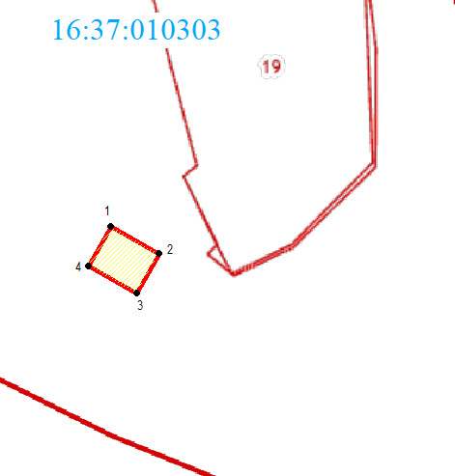 | - границы земельных участков по сведения ЕНРН
Картографическое описание
границ территории объекта культурного наследия регионального значения
«Торговая лавка» конца XVIII – начала XIX вв.»

Граница территории объекта культурного наследия регионального значения «Торговая лавка» конца XVIII – начала XIX вв.», проходит:

Прохождение границы |  | Описание прохождения границы
от точки | до точки | Описание прохождения границы
1 | 2 | 3
1 | 2 | от точки 1, расположенной около северо-западного угла объекта культурного наследия по адресу ул. Назаровых, д. 67, литер А в северо-восточном направлении вдоль северной стены объекта культурного наследия на расстояние 8,99 м до точки 2
2 | 3 | от точки 2 в юго-восточном направлении вдоль восточной стены объекта культурного наследия по адресу ул. Назаровых, д. 67, литер А на расстояние 12,21 м до точки 3
3 | 4 | от точки 3 в юго-западном направлении вдоль южной стены объекта культурного наследия по адресу ул. Назаровых, д. 67, литер А на расстояние 8,99 м до точки 4
4 | 1 | от точки 4 в северо-западном направлении вдоль западной стены объекта культурного наследия по адресу ул. Назаровых, д. 67, литер А на расстояние 12,21 м до точки 1

Таблица характерных точек
границы территории объекта культурного наследия регионального значения
«Торговая лавка» конца XVIII – начала XIX вв.»

№  точки | Координаты точки в местной системе координат (МСК-16)
№  точки | X | Y
1 | 2 | 3
1 | 386220.18 | 1301496.58
2 | 386221.83 | 1301505.42
3 | 386209.83 | 1301507.66
4 | 386208.18 | 1301498.83
1 | 386220.18 | 1301496.58

